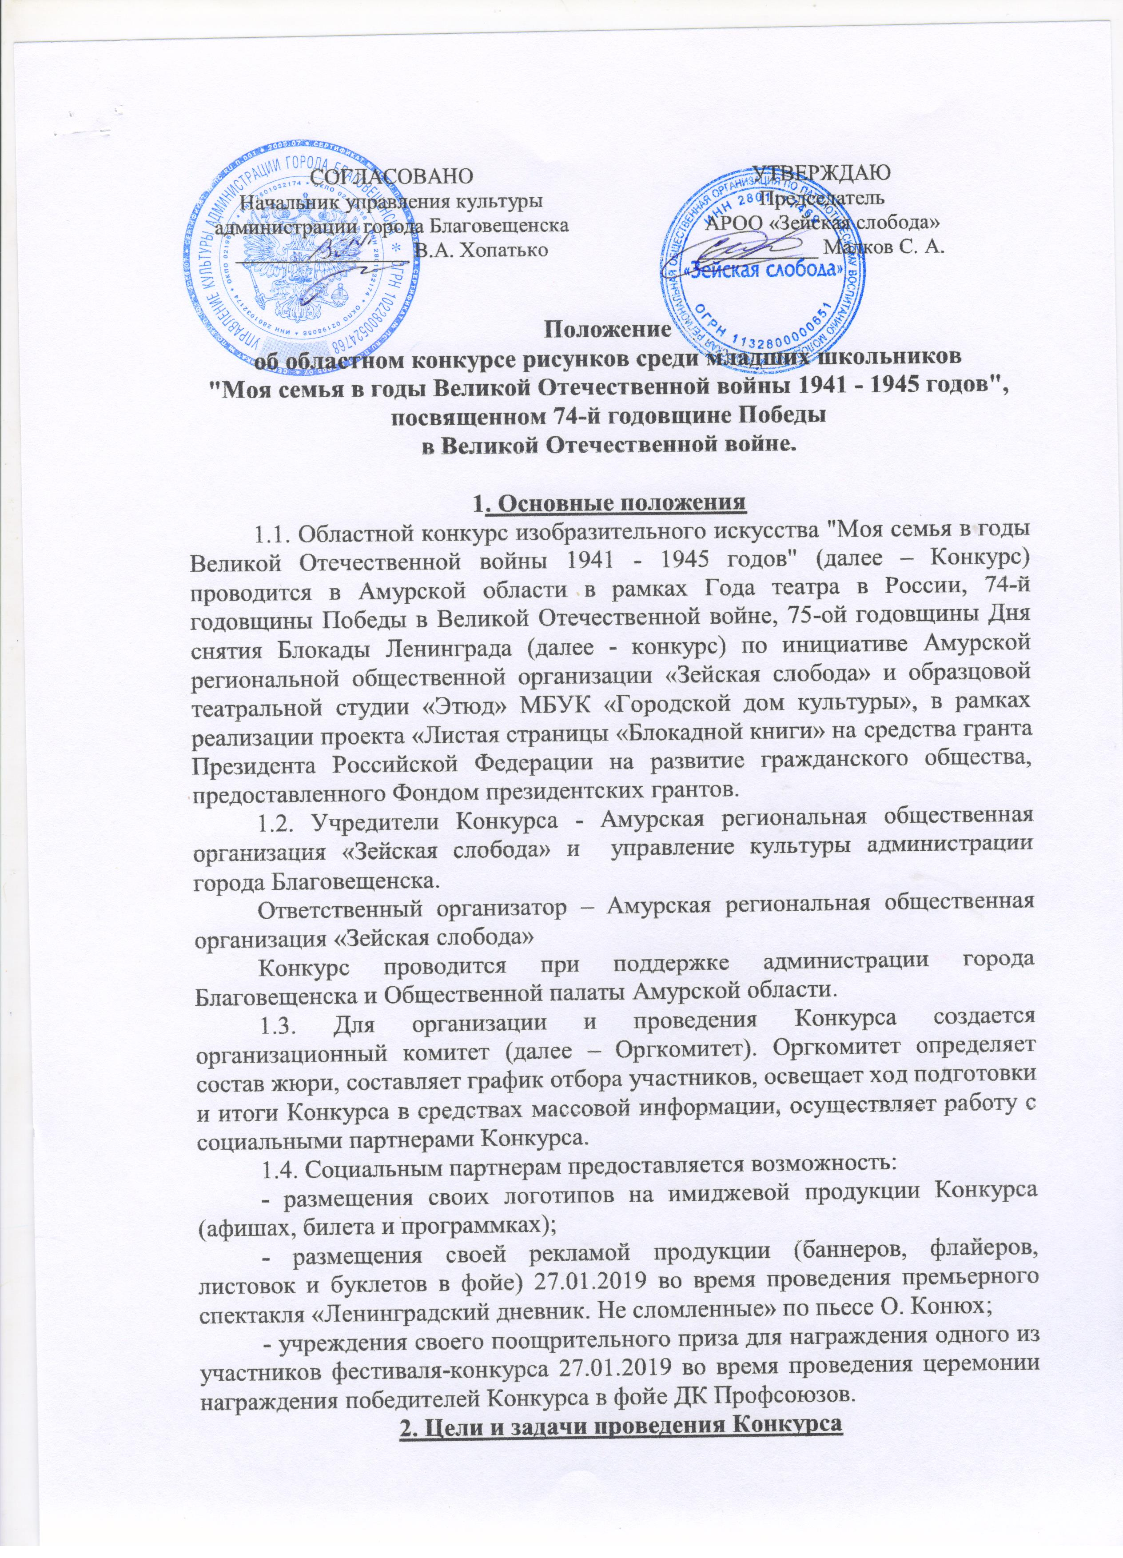

2.1. Цель Конкурса – передать историческую память о Великой Отечественной войне 1941 – 1945 годов и подвиге защитников и жителей блокадного Ленинграда молодому поколению, а так же выявить и оказать адресную поддержку юным талантам в сфере культуры и искусства Амурской области.
2.2. Задачи:
- привлечь внимание детей и молодежи к проблеме сохранения исторической правды событий путем внутрисемейного диалога поколений;
- содействовать развитию детского изобразительного искусства;
- предоставить участникам конкурса возможность в состязательной форме развить и продемонстрировать свои способности в изобразительном творчестве;
- обменяться опытом среди городов в области художественного творчества;
- определить лауреатов по итогам конкурса.
3. Участники Конкурса.
3.1. В Конкурсе принимают участие дети из населенных пунктов Амурской области в возрасте от 7 до 10 лет.
4. Порядок организации и проведения Конкурса.
4.1. Конкурс проводится в 3 этапа.
4.1.1. I отборочный этап заочный - до 10 декабря 2018 года - просмотр и отбор лучших фото работ из представленных в жюри Конкурса (работы только в электронном виде в формате JPEG (фото, сканкопии). Ширина и высота изображения от 700 пикселей до 2000 пикселей. Размер файла не должен превышать 10 Мбайт).
4.1.2. II этап отборочный очный – с 10 по 15 декабря 2018 года на Конкурс присылаются отобранные работы размером А3 (29,7 см х 42,0 см), выполненные в технике живопись, графика. Работа жюри и подведение итогов.
4.1.3. III этап финальный - с 15 по 20 декабря 2018 года – определение лауреатов, дипломантов конкурса.
4.2. Заключительное мероприятие Конкурса – 27 января 2019 года - открытие передвижной выставки и награждение победителей.
4.3. Итоги конкурса размещаются на сайтах управления культуры администрации города Благовещенска (www.культура.благовещенск.рф) и Общественной палаты Амурской области (www.opamur.ru).
5. Условия участия в Конкурсе
5.1. На конкурс принимаются работы по следующему тематическому направлению «Моя семья в годы Великой Отечественной войны 1941 -1945 годов».
5.2. Техника исполнения - живопись, графика.
5.3. Для участия в Конкурсе необходимы следующие документы:
- заявка на участие (приложение №1);
- согласие на обработку персональных данных (приложение № 2);
- фото работы (в формате JPEG (фото, сканкопии). Ширина и высота изображения от 700 пикселей до 2000 пикселей. Размер файла не должен превышать 10 Мбай.
5.4. Работы на первый заочный отборочный этап высылаются по электронной почте: FOXAQA@MAIL.RU
5.4.1. работы на второй этап отборочный очный доставляются по адресу: 675002, г. Благовещенск, ул. Красноармейская, 159/3 «Дом ремесел» (отдел ДПИ МБУК «ГДК»)
С 10:00–19:00, обед 13:00–14:00

Телефон для связи - +7 (4162) 44–00–03, заведующая отделом ДПИ МБУК «ГДК» Белоноженко Наталья Александровна.
5.5. Работы должны быть авторскими и выполнены не ранее, чем за последний год.
5.5.1. Работы НЕ СТАВШИЕ ПОБЕДИТЕЛЯМИ возвращаются через два месяца (самовывоз).
5.5.2. РАБОТЫ ЗАНЯВШИЕ ПРИЗЫВНЫЕ МЕСТА станут частью передвижной выставки «Великая Отечественная война 1941-1945 гг. глазами детей XXI века».
5.6. От каждого участника на Конкурс принимается только один файл, в котором содержится одна работа. Не допускаются коллективные работы.
5.7. На оборотной стороне рисунка необходимо расположить каталожные данные:
- фамилию, имя и возраст автора;
- название и год создания работы;
- город (село, район);
- название учебного заведение, детской школы искусств (студии) и т.д.;
- фамилию, имя, отчество педагога (полностью), должность .
Каталожные данные оформляются: шрифт Times New Roman; кегль 14; интервал 1,5. Имя фамилия участника и название работы, выделить полужирным начертанием.
5.8. Представленные работы должны соответствовать списку в заявке (по количеству, названию и технике исполнения). Работы, не соответствующие требованиям конкурса, жюри не рассматриваются. Транспортировка работ осуществляется направляющей стороной.
5.9. Заявка является разрешением на обработку персональных данных, с учетом требований законодательства Российской Федерации.
5.10. Отправляя работу на Конкурс, законный представитель детей, не достигших 14 лет, соглашается с условиями конкурса и дает согласие, сохраняя авторство:
- на возможное размещения фото работы на сайтах Организаторов конкурса;
- на возможные публикации работ в электронных и печатных версиях СМИ;
- на использование работ для подготовки внутренних отчетов Организаторов;
- на использование работ в печатных и рекламных материалах Организаторов.
6. Жюри Конкурса.
6.1. Состав жюри Конкурса – председатель и четыре члена жюри.
6.2. Жюри заочного этапа конкурса состоит из представителей организатора конкурса и иных компетентных лиц в области изобразительного искусства.
6.3. Жюри очного этапа конкурса формируется из деятелей культуры РФ, художников и утверждается Оргкомитетом.
6.4. Жюри принимает решение на заседании большинством голосов, принявших участие в заседании.
6.5. Жюри проводит оценку работ участников, руководствуясь общими критериями, определенными настоящим Положением.
6.6. Результат решения Жюри оформляется протоколом.
6.7. Решение Жюри не оспариваются.
6.8. Члены Жюри не вступают в обсуждение работ с участниками и/или их представителями.
6.9. Председатель Жюри;
- руководит работой Жюри;
- подписывает Протокол подведения итогов Конкурса.
6.10. Протокол подписывается всеми членами жюри, является окончательным и пересмотру не подлежит.
7. Подведение итогов и награждение победителей Конкурса.
7.1. Конкурсные работы оцениваются в одной возрастной категории:
- 7 – 10 лет.
7.2. При проверке работ учитывается новизна подходов, использование нестандартных методов при выполнении заданий конкурса.
7.3. Критерии оценки конкурсных работ:
7.3.1. Творческий подход:
- соответствие теме,
- художественный вкус, оригинальность;
- композиция;
- цветовое решение, колорит.
7.3.2. Качество:
- владение выбранной техникой;
- качество выполнения и аккуратность;
- сложность художественной работы.
7.4. По итогам Конкурса определяются лауреаты I, II, III степени и дипломаты, которым вручаются соответствующие памятные дипломы. Лауреатами признаются участники, которые набрали наивысшее количество баллов по пятибалльной шкале.
7.5. Участники Конкурса не занявшие призовые места, но прошедшие отборочный заочный тур, награждаются пригласительными билетами на спектакль «Ленинградский дневник. Несломленные», который пройдёт в четырёх населённых пунктах Амурской области: городе Благовещенске, селе Екатеринославка, городе Свободном и ПГТ Новобурейский.
7.7. Педагоги награждаются дипломами за подготовку Лауреатов и Дипломантов.
7.8. Торжественная церемония чествования победителей Конкурса состоится 27 января 2019 года. О месте, дате и времени спектакля можно уточнить по телефонам: 89622952071 или 89098838045.
8. Финансовые условия
8.1. Участие в конкурсе бесплатное. Для иногородних – проезд, проживание и питание за свой счет. Оргкомитет предоставляет информационную помощь по вопросу размещения в гостиницах города.

Приложение №1

Заявка участника
Областного конкурса изобразительного искусства
среди младших школьников "Моя семья в годы Великой Отечественной войны 1941 - 1945 годов"

1. Название школы (коллектива)____________________________
2. Руководитель организации (Ф.И.О. полностью)____________________
3. Всего представлено работ _______шт.
4. Телефон организации_____________
5. Электронный адрес _______________

№ | Ф.И. автора  полностью | Возраст (полных лет на момент проведения конкурса) | Название работы | Техника исполнения | Ф.И.О. педагога (полностью)
1.
2.
3.
4.
5.
6.
7.
8.
9.
10.

К заявке прилагаются копия свидетельства о рождении после приглашения к участию во втором этапе.

Руководитель организации Подпись
М.П.

Заявки и работы на первый заочный отборочный этап высылаются по электронной почте: FOXAQA@MAIL.RU
Заявки и работы на второй этап отборочный очный доставляются по адресу: 675002, г. Благовещенск, ул. Красноармейская, 159/3 «Дом ремесел» (отдел ДПИ МБУК «ГДК»)
С 10:00–19:00, обед 13:00–14:00

Приложение №2

Согласие родителя (законного представителя) на участие в Областном конкурсе изобразительного искусства «Моя семья в годы Великой Отечественной войны 1941 - 1945 годов» ребёнка (опекаемого) и на обработку персональных данных

1. Я, __________________________________________________________________
(Ф.И.О. родителя / законного представителя полностью)
родитель/законный представитель _______________________________________________
(нужное подчеркнуть) (ФИО участника полностью)
__________________________________ (далее – «Участник»), ____________ года рождения, ученика/ученицы ____________________________________________________
(класс/группа, наименование образовательной организации)
__________________________________________________________________,
настоящим даю согласие на участие моего ребёнка (опекаемого) в Областном конкурсе изобразительного искусства «Моя семья в годы Великой Отечественной войны 1941 - 1945 годов», проводимого с 2018 года.
С Положением о Конкурсе, размещённом на странице: https://vk.com/club167966651, http://gdkamur.ru/ и культура.благовещенск.рф, ознакомлен, порядок проведения и правила Конкурса мне понятны.
2. Настоящим я даю согласие на использование и обработку в персональных данных своего ребёнка (опекаемого), к которым относятся данные о фамилии, имени, отчестве, наименовании образовательной организации (класс/ группа).
Настоящее согласие предоставляется Амурской региональной общественной организации «Зейская слобода» на совершение любых действий (операций) или совокупности действий (операций), совершаемых без использования средств автоматизации с персональными данными, включая сбор, накопление, хранение, уточнение (обновление, изменение), извлечение, использование, уничтожение персональных данных.
Амурская региональная общественная организация «Зейская слобода» гарантирует, что обработка персональных данных осуществляется в соответствии с действующим законодательством Российской Федерации.
Настоящее согласие может быть отозвано в любой момент по моему письменному заявлению.
3. В случае выхода ребенка (опекаемого) в финал Конкурса настоящим я даю согласие на обнародование и дальнейшее использование изображения меня и (или) моего ребенка (опекаемого), в том числе его фотографии, а также видеозаписи или произведения изобразительного искусства, в которых я и (или) мой ребенок (опекаемый) изображен.
Выступление моего ребенка (опекаемого) и интервью с ним и/или со мной может быть записано и показано в средствах массовой информации, а также записано и показано в целях рекламы без ограничений по времени и формату.
Настоящим я отказываюсь от компенсации в отношении данных материалов.

_________________________ / ___________________________________ /
(подпись) (ФИО родителя / законного представителя)

Контактный телефон (с кодом) _______________________________________.

«_____»________________ 2018 г.

